新闻稿

小尺寸模块使高性能生态系统更加完整
康佳特将于2023德国纽伦堡嵌入式世界展览会推出首款COM-HPC Mini模块
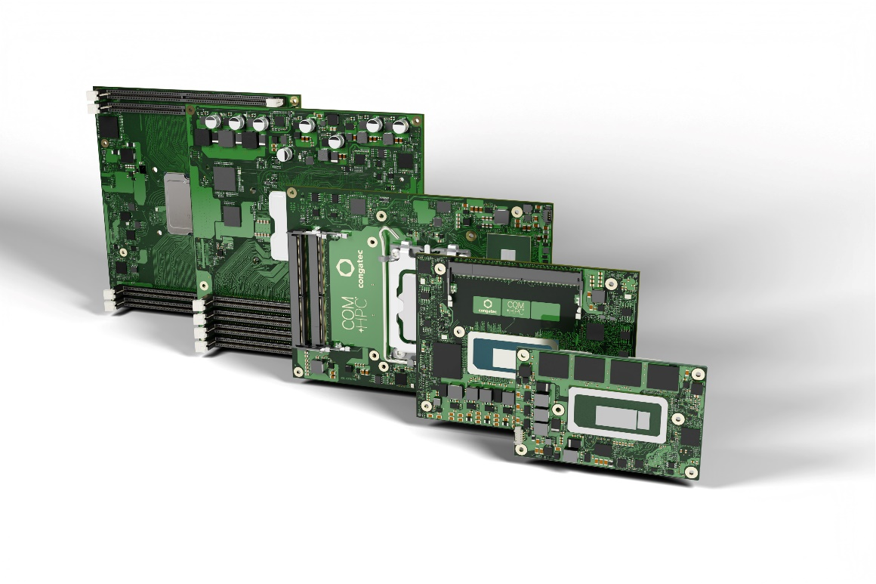

Shanghai, China, 13 February 2023 * * *嵌入式和边缘计算技术领先供应商德国康佳特将在2023德国纽伦堡嵌入式世界展览会 (3号厅/241号展台) 发布全方位COM-HPC生态系统。该系列产品囊括了高性能COM-HPC服务器模块和全新超小型 (相当于信用卡大小）的COM-HPC客户端模块。搭配定制的散热方案、载板和设计导入服务，康佳特可为设计师们提供新世代高端嵌入式和边缘计算平台所需的一切。有了新的COM-HPC Mini标准，即使在空间极其狭小的情况下，各类解决方案也能获得大幅的性能提升，以及数量远超过去的高速接口。因此，用户可将整个产品系列转换至这个全新的PICMG标准，无需对内部系统设计和外壳做过多改动。

创新亮点：COM-HPC Mini
于展览会面世的首款高性能COM-HPC Mini模块，是康佳特嵌入式产品中的旗舰设计，将在PICMG完成新标准的最终修订后正式推出。此模块将配备最新第13代英特尔酷睿处理器 (代号Raptor Lake)，而这款处理器代表了客户端层面的最新高端嵌入式和边缘计算的标杆。

此外，康佳特近期还推出了基于第13代英特尔酷睿处理器的COM-HPC Client Size A和Size C高性能计算机模块，开发者现在可灵活运用基于新一代处理器的全系列COM-HPC模块产品。得益于尖端的连接功能，COM-HPC标准为开发者打开了创新设计的新天地，达到以前COM Express无法支持的数据吞吐量、I/O带宽和性能密度。另一方面，采用第13代英特尔酷睿处理器的康佳特COM Express 3.1模块有助于在现有OEM设计中节省成本，例如: 通过PCIe Gen 4接口进行升级，获得更高的数据吞吐量。

COM-HPC Mini尺寸主要面向超小型的高性能设计，例如DIN导轨电脑或加固式手持设备及平板电脑。另外，COM-HPC Mini还为开发者解决了超紧凑COM Express 系统转型至COM-HPC时面临的难题，使他们能够立即采用最新的接口技术。这是此前最小的COM-HPC产品，即COM-HPC Size A无法做到的。Size A的尺寸为95x120 mm (11,400 mm²)，比95x95 mm (9,025 mm²)的COM Express Compact大了近32%。从尺寸的角度来看，超过25mm的宽度无法让现有的COM Express设计转型为COM-HPC。由于COM Express Compact是最常见的COM Express尺寸，只有高端应用仍在使用更大型的COM Express Basic，因此很多开发者都遇到了难解的问题——即使只考虑系统设计尺寸。正因如此，95x60 mm的COM-HPC Mini无疑是一个救星（尤其在许多超小型系统设计方面），为用户开拓了新的视野。

更多COM-HPC和全新COM-HPC Mini 信息: https://www.congatec.com/cn/technologies/com-hpc-mini/

* * *
关于康佳特
德国康佳特是一家专注于嵌入式和边缘计算产品与服务且快速成长的技术公司。公司研发的高性能计算机模块，广泛应用于工业自动化、医疗技术、交通运输、电信和许多其他垂直领域的应用和设备。借助控股股东暨专注于成长型工业企业的德国中端市场基金DBAG Fund VIII的支持，康佳特拥有资金与并购的经验来抓住这些扩展的市场机会。康佳特是计算机模块的全球市场领导者，服务的客户包含初创企业到国际大公司等。更多信息请上我们官方网站www.congatec.cn关注康佳特官方微信: congatec, 关注康佳特官方微博＠康佳特科技
Intel, the Intel logo, and other Intel marks are trademarks of Intel Corporation or its subsidiaries
读者查询: | 媒体联系:
德国康佳特科技 | 德国康佳特科技
Becky Lin 林美慧 | Crysta Lee 李佳纯
电话: +86-21-60255862 | 电话: +86-21-60255862x8931
sales-asia@congatec.com  www.congatec.cn | crysta.lee@congatec.com  www.congatec.cn

